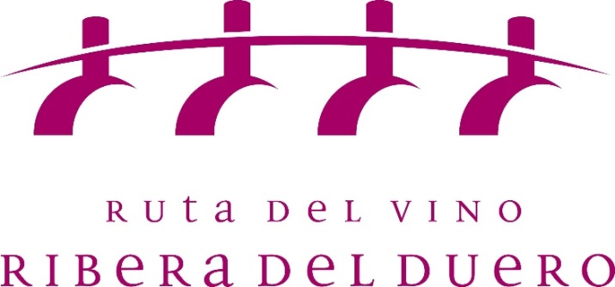

NOTA DE PRENSA
Más de 378.000 enoturistas eligieron en 2017 la Ruta del Vino Ribera del Duero
- Son 27.000 más que el año anterior, lo que supone un aumento de casi el 8%
- Castilla y León se posiciona como la comunidad autónoma con más rutas del vino certificadas de España
Aranda de Duero, 14 de marzo de 2018.- Un total de 378.663 enoturistas han elegido en 2017 visitar las bodegas y museos de la Ruta del Vino Ribera del Duero. Son 27.274 más que en 2016, lo que supone un crecimiento del 7,7% con respecto al año anterior. Estas cifras nuevamente positivas confirman la buena salud del proyecto, no sólo por el incremento continuado que sigue experimentando esta Ruta en cuanto al número de visitas, sino también en los servicios de calidad. De hecho, este mes ha obtenido la renovación de la certificación (la cuarta ya) por parte de ACEVIN (Asociación de Ciudades Españolas del Vino).
Castilla y León se está posicionando de forma estratégica como la comunidad autónoma con más rutas del vino certificadas de España. Ribera del Duero lidera el listado en cuanto a número de viajeros, pero se está trabajando con todas de forma conjunta en numerosas acciones de promoción, con el objeto de fortalecer el músculo del enoturismo a nivel regional.

Rozando el “COMPLETO” en Semana Santa
Los buenos datos cosechados en 2017 junto a la recomendación de la Ruta del Vino Ribera del Duero en el New York Times como uno de los mejores destinos del mundo a visitar en 2018 auguran una excelente ocupación hotelera para la Semana Santa en la Ruta del Vino Ribera del Duero.
Según las estimaciones recogidas hasta ahora por la Ruta del Vino Ribera del Duero, la previsión es llegar al 100% de la ocupación a nivel general. Hay que destacar que esta previsión se cumple ya en el sector de los alojamientos rurales, pero la tendencia en los hoteles es de colgar también el cartel de “completo” en los próximos días, pues a fecha de hoy está cubierto el 80% y es más habitual en este tipo de alojamientos que se produzcan reservas de última hora.
En palabras de Miguel Ángel Gayubo, presidente de la Ruta del Vino, “obtener en el mismo mes datos tan positivos como el crecimiento en visitas, la renovación de la certificación y las buenas previsiones para la Semana Santa son motivos más que suficientes para estar satisfechos de la trayectoria de este proyecto tan ilusionante”.
__________________________________________________________________________________
Sobre la Ruta del Vino Ribera del Duero
La Ruta del Vino Ribera del Duero recorre las cuatro provincias castellanoleonesas que engloba la Denominación de Origen homónima, Burgos, Segovia, Soria y Valladolid. Se extiende por una franja de 115 kilómetros de este a oeste y apenas 35 de norte a sur y cuenta con más de 21.000 hectáreas de viñedo.
Está integrada por 265 asociados y adheridos. Entre ellos se encuentran 57 municipios, cinco asociaciones, incluido el Consejo Regulador de la Denominación de Origen Ribera del Duero, 56 bodegas, 48 alojamientos, 30 restaurantes y 24 museos y centros de interpretación, entre ellos seis dedicados en exclusiva al vino. Enotecas y comercios, establecimientos de ocio y oficinas de turismo completan el listado de adhesiones a este itinerario turístico.

Contactos para entrevistas:
Miguel Ángel Gayubo (Presidente Ruta del Vino Ribera Duero)
Sara García (Gerente Ruta Vino Ribera Duero) 947 10 72 54 – 637 82 59 87

SCRIBO COMUNICACIÓN
info@scribo.es Tel: 947 55 93 28
Móvil: 626 107 065 (Aurora o Nieves)

